Glutamil tRNA reduktaz geninin Rhodobacter sphaeroides O.U.001’te heterologus ekspresyonu

Özet
Tıp, tarım ve biyoteknoloji alanlarında çok önemli uygulamaları olan 5-aminolevulinik asit (ALA) yüksek katma değerli bir üründür. Bu çalışmanın kapsamında Rhodospirullum rubrum dan elde edilen glutamil tRNA redüktaz geninin Rhodobacter sphaeroides O.U.001 te heterologus ekspresyonunu gerçekleştirilecektir. Böylece daha fazla 5-ALA üretimi hedeflenmiştir. Bunun için, Rhodospirullum rubrum’dan elde edilen glutamil tRNA redüktaz geni bir ekspresyon vektörüne klonlanarak Rhodobacter sphaeroides O.U.001’e aktarıldı. Oluşan mutant suş 25.9 mg 5-ALA/g kuru hücre ağırlığı üretirken, yaban suş 12.4 mg 5-ALA/g kuru hücre ağırlığı üretmiştir. Sonuç olarak R sphaeroides’e gen aktarımı ile daha fazla 5-ALA üretilmiştir.

Anahtar Kelimeler: 5-Aminolevulinik asit, Rhodospirullum rubrum, Biyorafineri, Biyohidrojen, Melas

Heterologous Expression of Glutamyl tRNA Reductase Gene In Rhodobacter sphaeroides O.U.001

Abstract
5-Aminolevulinic acid (ALA) having very important application areas in medicine, agriculture and biotechnology is a high value-added product. The scope of this study includes heterologous expression of glutamyl tRNA reductase gene from Rhodospirullum rubrum in Rhodobacter sphaeroides O.U.001. Thus, more 5-ALA production was targetted. For this purpose, glutamyl tRNA reductase gene from Rhodospirullum rubrum was cloned into an expression vector and delivered to R. sphaeroides. The modified strain produced 25.9 mg 5-ALA/g dry cell weight (DCW) whereas wild type strain produced 12.4 mg 5-ALA/g DCW. As a result more 5-ALA production was achieved upon a gene transfer.

Key Words: 5-Aminolevulinic acid, Rhodospirullum rubrum, Biorefinery, Biohydrogen, Molasses

1. Kısaltmalar ve Semboller
Fe-Hyd | : Demir hidrojenaz
Mo-N₂ase | : Molibden içeren nitrojenaz
Ca | : Kalsiyum
Zn | : Çinko

2. Giriş
5-Aminolevulinik asit (5-ALA) ya da 5-amino-4-oxo-pentanoik asit, porfirin, B12 vitamini ve klorofil gibi tetrapirollerin biyosentezinde prekürsör madde olarak kullanılmaktadır (Sasaki et al., 2002). Canlılarda ALA biyosentezi iki farklı yolakla gerçekleşmektedir: (1) Süksinil-CoA ve Glisin kullanılarak (Shemin pathway, C-4 yolağı) ve (2) glutamat kullanılarak (C-5 yolağı) (Miyachi et al., 1998; Kamiyama et al., 2000). Bu iki yolak Şekil 1’de gösterilmektedir. Ayrıca, genom dizi veritabanlarından elde edilen verilere göre C-5 yolağı enzimleri (Genleri) bulunan bazı bakteriler Tablo 1’de verilmektedir. 5-ALA’ nın kimyasal sentezi birçok karmaşık basamakları içermekte, yüksek maliyet gerektirmekte ve düşük verimle gerçekleşmektedir. Ancak R. sphaeroides gibi bazı fotosentetik bakterilerle daha düşük maliyetle ve verimli ALA üretimi mümkün olmaktadır ………………………......

3. Materyal ve Metot
3.1. Mikroorganizma Temini ve Aktivasyonu
Rhodospirillum rubrum (DSM 467, ATCC 11170), Rhodobacter sphaeroides O.U.001 (DSM 5864) ve çeşitli E.coli suşları laboratuvarımızda mevcuttur. ………………………….

3.2. Glutamil-trna Redüktaz Geni İçeren Ekspresyon Vektörünün Tasarımı ve Bakteriye Aktarımı
ALA üretimi Glutamil-tRNA redüktaz geni aktarılmış R. sphaeroides ile yapılacaktır. Bu nedenle öcelikle bu geni içeren ekspresyon vektörü tasarımlanıp bakteriye aktarılacaktır. …………………………………

4. Araştırma Sonuçları ve Tartışma
4.1. Glutamil-tRNA Redüktaz Geninin Ekspresyon Vektörüne Klonlanması
1453 bp uzunlugundaki glutamil-tRNA redüktaz geni ve regülatör gen bölgesi PZR başarılı bir şekilde çoğaltılmıştır………………….

4.2. Mutant Suşla 5-ALA Üretimi
Ekspresyon vektörünün R. sphaeroides’e konjugasyonla ile aktarılmasından sonra glutamil tRNA redüktaz geninin transkripsiyonu RT-PZR ile tespit edildi. Sonrasında, mutant suşun ürettiği ALA miktarının yaban tip suşun ürettiği miktara göre daha fazla olduğu bulunmuştur. Oluşan mutant suş 25.9 mg 5-ALA/g kuru hücre ağırlığı üretirken, yaban suş 12.4 mg 5-ALA/g kuru hücre ağırlığı üretmiştir…………………
……………………
…………………….
Sonuç olarak, yeni bir ALA üretim yolağı başarılı bir şekilde R. sphaeroides’te oluşturulmuştur. Böylece, yüksek miktarlarda ALA üretimi olanağı ortaya çıkmıştır. Bununla birlikte………………………………

Teşekkür
Bu çalışma 111T000 No’lu TÜBİTAK ve Selçuk Üniversitesi 110154 No’lu BAP projeleri ile desteklenmiştir.

Kaynaklar
Kamiyama H, Hotta Y, Tanaka T, Nishikawa S, Sasaki K (2000). Production of 5-aminolevulinic acid by a mutant strain of a photosynthetic bacterium. Seibutsu Kogaku Kaishi 78: 48-55.
Miyachi N, Tanaka T, Nishikawa S, Takeya H, Hotta Y (1998). Preparation and chemical properties of 5-aminolevulinic acid and its derivatives. Porphyrins 7: 342–347.
Sasaki K, Watanabe M, Tanaka T, Tanaka T (2002). Biosynthesis, biotechnological production and applications of 5- aminolevulinic acid. Applied Microbiology and Biotechnology 58: 23-29.
…………..
……….

ŞEKİLLER

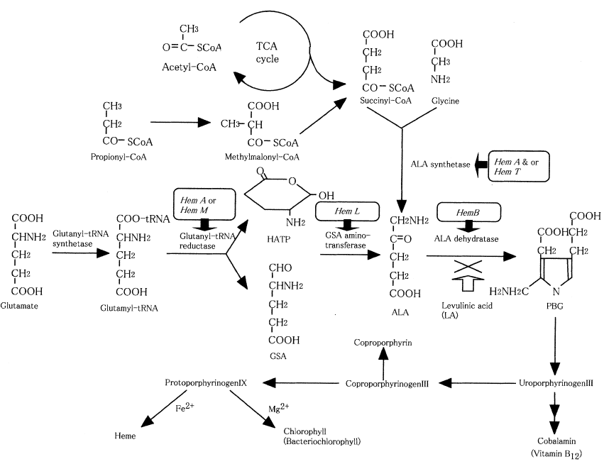
Şekil 1. 5-ALA biyosentez yolakları.
The pathways of 5-ALA biosynthesis.

TABLOLAR

Tablo 1. Genom dizi veritabanlarından elde edilen verilere göre C-5 yolağı enzimleri (Genleri) bulunan bazı bakteriler.
The bacteria which have the enzymes (genes) of the C-5 pathway according to the genome databeses.
 | C-5 Yolağı Enzimleri
Mikroorganizma | 1.Glutamil-tRNA  Sentetaz | 2. Glutamil-tRNA  redüktaz | 3. GSA amino transferaz
R.sphaeroides 2.4.1 | Var | Yok | Var
R. capsulatus | Var | Yok | Var
R. palustris BisB5 | Var | Yok | Var
R. rubrum 11170 | Var | Var | Yok
E.coli | Var | Var | Var
C.saccharolyticus | Var | Var | Var
C. glutamicum R | Var | Var | Var

